Отчет о целевом использовании полученных средств за 2016 г.
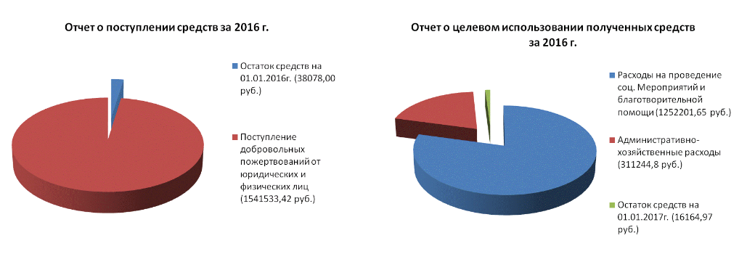

Остаток средств на 01.01.2016г. 38078,00 руб.

Поступление добровольных пожертво- 1541533,42 руб.
ваний от юридических и физических лиц

Расходы на проведение соц. мероприятий 1252201,65 руб.
и благотворительной помощи

Административно-хозяйственные расходы 311244,80 руб.

Остаток средств на 01.01.2017г. 16164,97 руб.

